TEMAT KOMPLEKSOWY :MUZYKA JEST WSZĘDZIE
TEMAT DNIA: Dźwięki wokół nas
DATA : 27.04

PROPOZYCJA 1
Rodzic może porozmawiać z dzieckiem : Co to jest orkiestra ?Jakie instrumenty grają w orkiestrze ?
Dzięki czemu muzycy grający w orkiestrze wiedzą, jak mają grać ?Jak nazywają się znaki, dzięki którym muzycy wedzą, w jaki sposób mają grać ? Rodzic może pokazać dziecku , jakie instrumenty wchodzą w skład profesjonalnej orkiestry . Warto odczytać głośno nazwy instrumnetów i posłuchać nagarań.
https://www.youtube.com/watch?v=O1S01XGAuPI

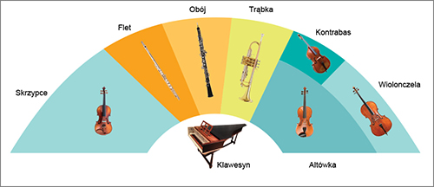
PROPOZYCJA 2
Rodzic może odczytać dziecku zagdaki :
1)Duża albo mała,
Jak u słonia zwie się.
Gdy zaczynasz w nią dmuchać
Melodia się niesie. (trąbka)
2) Zrobione są z drewna
Cztery struny mają
Gdy pociągniesz po nich smyczkiem
To pięknie zagrają. (skrzypce)
3) Ma trzy grube nogi
Mnóstwo zębów białych
Gdy mistrz przy nim siądzie
Koncert da wspaniały. (fortepian)
4) Długi, siedem dziurek ma,
kiedy w niego dmuchniesz ładne dźwięki gra.( flet)
PROPOZYCJA 3
Rodzic może wykonać wraz z dzieckiem kartę pracy -str.20 ( rysujemy przedmioty, które są źródłem muzyki) oraz ćwiczenia w książce – str 76( nazywanie instrumnetów perkusyjnych ). Wyorzystując domowe przedmioty, dziecko może sprawdzić, jakie wydają dźwwięk, stworzyć własne, niepowtarzalne instrumenty.

